**МИНОБРНАУКИ РОССИИ**

**Санкт-Петербургский государственный**

**электротехнический университет**

**«ЛЭТИ» им. В.И. Ульянова (Ленина)**

**Кафедра МО ЭВМ**

отчет

**по лабораторной работе №3**

**по дисциплине «Веб-технологии»**

Тема: Модуль администрирования приложения “Аукцион картин”

|  |  |  |
| --- | --- | --- |
| Студент гр. 8383 |  | Киреев К.А. |
| Преподаватель |  | Беляев С. А. |

Санкт-Петербург

2020

**Цель работы**

Изучение возможностей применения компилятора Babel, библиотеки jQuery, предпроцессора LESS, инструмента выполнения повторяющихся задач GULP, регистрация разработанных модулей, формирование навыков построения структурированных web-приложений, освоение особенностей стандартных библиотек.

**Основные теоретические сведения**

LESS — это динамический язык стилей, обеспечивает следующие расширения CSS: переменные, вложенные блоки, миксины, операторы и функции. LESS может работать на стороне клиента или на стороне сервера под управлением Node.JS.

jQuery — библиотека JavaScript, предназначенная для упрощения взаимодействии JavaScript и НТМL. Библиотека jQuery помогает получать доступ к любому элементу DOM, обращаться к атрибутам и содержимому элементов DOM, манипулировать ими, предоставляет простой API для работы с AJAX.

Babel — компилятор JavaScript, который позволяет разработчику использовать в своих проектах самые последние стандарты ЕСMAScript с поддержкой во всех браузерах.

Gulp — это менеджер задач для автоматического выполнения часто используемых задач, написанный на JavaScript, Программное обеспечение поддерживает командную строку для запуска задач, определенных в конфигурационном файле записи.

**Общая формулировка задачи**

Необходимо создать web-приложение, обеспечивающее администрирование аукциона картин: можно выбрать картины для участия в аукционе, определить перечень участников и параметры аукциона. 0сновные требования следующие:

1. Перечень доступных картин с описаниями и ссылками на рисунки хранится в JSON-файле.

2. В качестве сервера используется Node.JS с модулем express.

3. Разработка ведется с использованием стандарта не ниже ECMAScript2015.

4. Стили описываются c использованием LESS, при этом используются

ключевые методы LESS(переменные, вложенные блоки, миксины, операторы и т.п.).

5. Клиентская часть разрабатывается с использованием jQuery(работа с DOM, AJAX-запросы).

6. Предусмотрена HTML-страница для перечня картин и карточка отдельной картины (название, автор, описание, изображение, начальная цена, минимальный и максимальный шаги аукциона). Предусмотрена возможность редактировать текстовые и числовые параметры, а также включить или исключить картину из участия в предстоящих торгах, загрузить рисунок картины.

7. Предусмотрена HTML-страница для списка потенциальных участников аукциона. Есть возможность добавлять или удалять участников, изменять

запас денежных средств.

8. Предусмотрена HTML-страница для настроек аукциона (настройка даты и времени начала аукциона, настройка таймаута продажи картины, настройка интервала времени отсчета до окончания торга по картине, паузы на изучение информации по картине для начала торга по ней).

9. Взаимодействие браузера с сервером осуществляется по протоколу

НТТРS.

10. Сборка клиентской части (преобразования less, pug, babel, минификация)

осуществляется с использованием GULP.

11. Регистрация и удаление разработанных модулей в m.

12. Сохранение сформированных настроек в JSON-файл.

**Ход работы**

1. Используя среду разработки JetBrains WebStorm, были установлены все необходимые расширения.
2. Используя модуль express, был создан и настроен сервер.
3. Были созданы и настроены pug и less файлы.
4. Разработка интерфейса пользователя:
5. Главная страница сайта представлена на рисунке 1

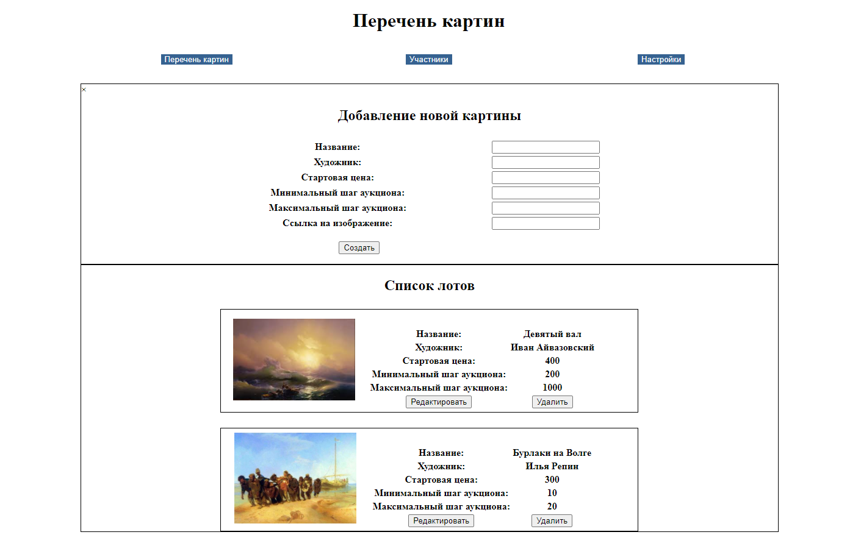

Рисунок 1 – Главная страница сайта

1. Окно списка участников представлено на рисунке 2.

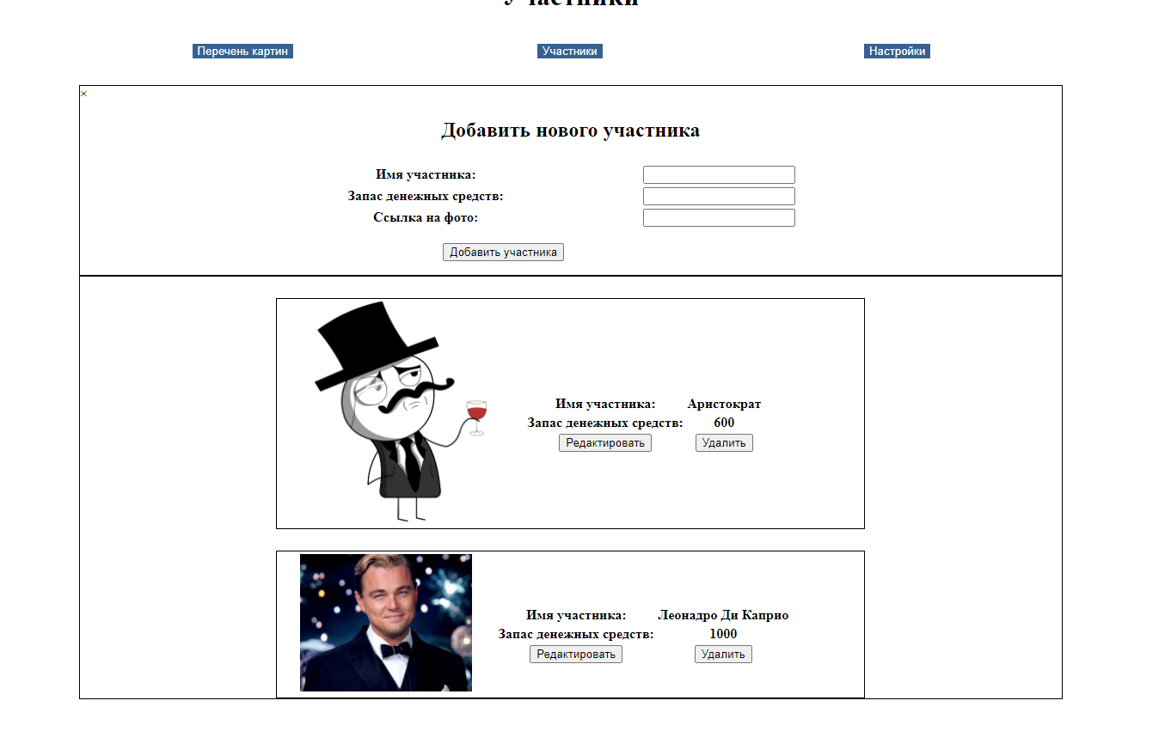

Рисунок 2 – Список участников

1. Настройки аукциона представлены на рисунке 3.

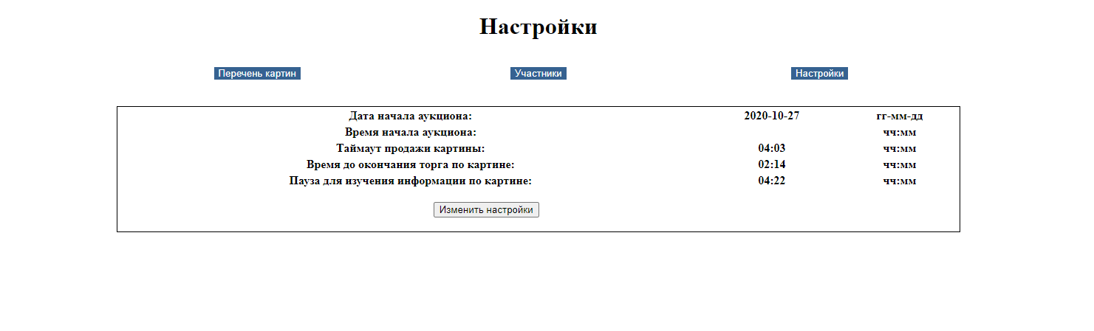

Рисунок 3 – Настройки аукциона.

1. Для проекта были созданы следующие файлы.
2. Был создан набор less файлов для обеспечения стилевого оформления страниц
3. Был создан набор pug файлов из которых позднее будут сгенерированы html-страницы.
4. auctionSettings.json, paintings.json, participants.json – набор json-файлов содержащие начальные настройки аукциона.
5. server.js – содержит функции, обеспечивающие работу сервера;
6. sys.js – содержит функции по работе с DOM при помощи jQuery.
7. gulpfile.js – файл сборки и преобразования ранее созданных pug в html, less в css и т.п.

**Вывод**

В ходе лабораторной работы был получен опыт работы с pug, less файлами, Gulp и jQuery сервера на основе создания Модуля администрирования приложения “Аукцион картин”.